Flatbread met vegan shoarma en friet
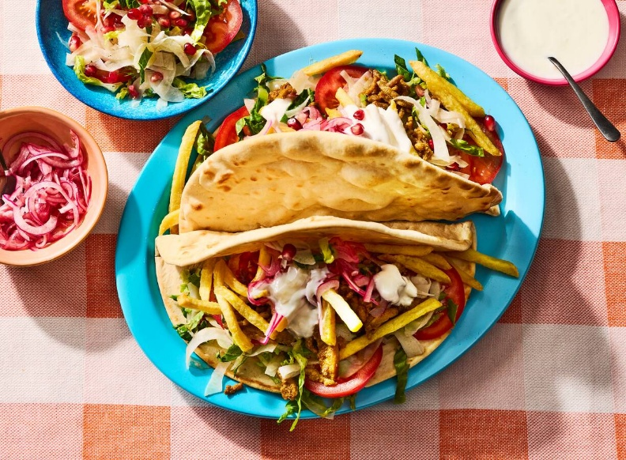

Ingrediënten: Aantal personen: 4
- 400 g verse Franse friet 300 gram plantaardige shoarma
- 1 rode ui 3 el rode wijnazijn
- 2 eetlepel water 350 g trostomaten
- 1 kropje babyromainesla 90 g granaatappelpitjes
- 2 el extra vierge olijfolie 2 tenen knoflook
- 120 g yoghurt Griekse stijl 0% 4 gevouwen flatbread naturel

Aan de slag:
Bereid de friet volgens de aanwijzingen op de verpakking in de grootste lade van de airfryer. Bak de shoarma in de andere lade 15-17 min. op 180 °C. Schep halverwege om.
Snijd ondertussen de rode ui in flinterdunne halve ringen en schep om met ⅔ van de rode wijnazijn en het water. Snijd de tomaat in dunne plakjes. Snijd de romainesla in dunne repen. Rasp de knoflook, meng met de yoghurt, granaatappelpitjes en breng op smaak met peper.
Bereid de flatbreads volgens de aanwijzingen op de verpakking. Serveer de shoarma met de friet, flatbreads, ui, yoghurtsaus en salade.

